Lásky čas – i v kuchyni

Praha, 14. února 2024

Patříte k zastáncům tvrzení, že k projevení lásky nepotřebujete zvláštní den? Nebo se každý rok těšíte na 14. únor a na to, jak svou polovičku překvapíte? Ať už je váš vztah k Valentýnu jakýkoli, nikdy není špatný nápad potěšit manžela, partnera nebo dokonce sebe – ať už je to zajímavým dárkem nebo chutným jídlem. S řadou Love your day od společnosti Electrolux to bude snadné a vykouzlit sladké či slané pochoutky nebude problém na Valentýna ani v žádný jiný den. A jak napovídá její název, pomůže vám zamilovat se do každého dne.

Všestranný pomocník
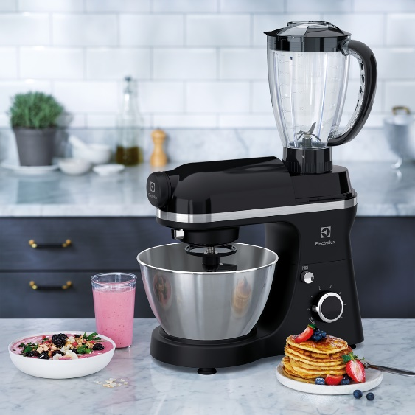
Kuchyňský robot Love your day je skvělým tipem na dárek, který upevní vaši lásku – minimálně k dobrému jídlu. Jeho funkce vám pomohou vyčarovat dobroty, které potěší každého, ať už milovníky poctivých hamburgerů, ty, kteří nedají dopustit na koláče a dorty, nebo příznivce salátů
a zdravé výživy. Kuchyňský robot nabízí veškeré potřebné příslušenství. Vyměnitelné šlehací metly, hák na těsto a šlehač vám pomohou uhníst těsto, ušlehat šlehačku nebo různé krémové náplně, které budou základem lahodných (nejen) valentýnských dezertů. Kromě nich však můžete využít také nástavec s mlýnkem. Ten nabízí čtyři různé čepele: kromě klasického mlýnku na maso, který vám umožní umlít maso na hamburger, můžete nástavce využít také na krájení zeleniny nebo sýra. Jeden domácí pomocník vám tak pomůže připravit kompletní menu o několika chodech – jestli platí, že láska prochází žaludkem, přinese vám hodně lásky.

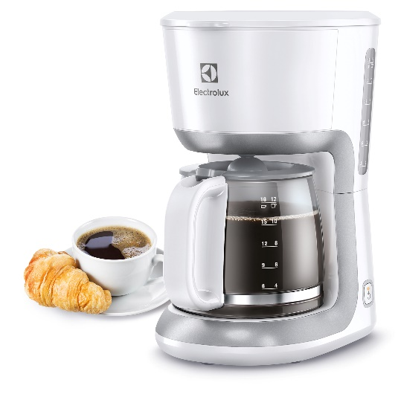
Společný kávový či čajový rituál
Láska je o maličkostech – například
o společných rituálech u šálku kávy nebo čaje. Můžete si je zpříjemnit s pomocníkem v podobě překapávacího kávovaru řady Love your day regular od Electroluxu. Kávu můžete připravit téměř bez námahy, ventil Anti Drip umožňuje vyjmout nádobu na kávu během přípravy kávy bez nežádoucího pokapání horké plotýnky. To usnadňuje následné čištění a zabraňuje zápachu připálené kávy. Díky jednoduchému ovládání se můžete soustředit na to, co je důležité – jeden na druhého. Nebo na celý okruh vašich blízkých, protože kávovar umožňuje připravit až 12 šálků kávy pro všechny vaše hosty najednou.

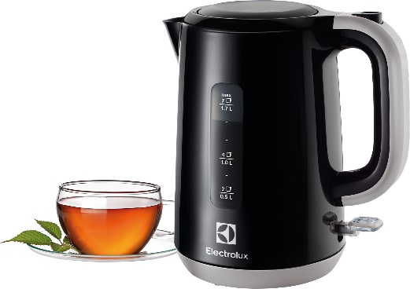
Pokud si místo kávy raději vychutnáváte čaj nebo jiné horké nápoje, vaším (nejen) valentýnským pomocníkem budou rychlovarné konvice řady Love your day. Mají mimořádně velkou kapacitu - najednou uvaří až 1,7 litru vody - a navíc jsou mimořádně praktické. Otevírací tlačítko je umístěno na horní části rukojeti, takže můžete otevřít víko a zároveň konvici držet. Rychlovarné konvice Love your day se dodávají v různých barvách, takže si hravě najdou své místo v každé kuchyni.

Teplé a křupavé pečivo i druhý den
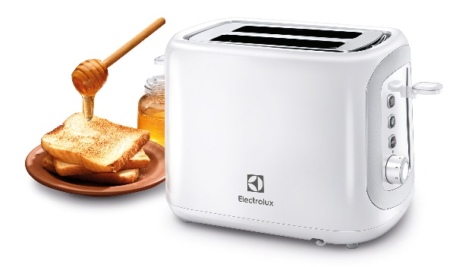
Dokonalým doplňkem romantické snídaně je kromě lahodné kávy nebo čaje i teplé křupavé pečivo – a nemusíte si ani nařizovat brzký ranní budíček kvůli cestě do pekárny, stačí topinkovač Love your day. Kromě opečených křupavých topinek si můžete díky speciálnímu nástavci snadno ohřát croissanty, koláčky, buchty nebo studené tousty. Ohřívač housek je navržen tak, aby byl po ruce, kdykoli ho potřebujete, a schovaný, když ho nepotřebujete. Jistě oceníte i protiprachový kryt, který pomáhá zabránit vnikání prachu do topinkovače, takže si můžete hned po ránu vychutnat vůni čerstvých topinek.

Více na www.electrolux.cz, newsroom Electrolux Česká republika nebo newsroom.doblogoo.cz

Electrolux Group je přední světová společnost vyrábějící spotřebiče, která již více než 100 let formuje bydlení k lepšímu. Znovu objevujeme chuť, péči a pohodu pro miliony lidí a vždy se snažíme být v popředí udržitelnosti ve společnosti prostřednictvím našich řešení a operací. V rámci naší skupiny předních značek spotřebičů, včetně Electrolux, AEG a Frigidaire, prodáme každý rok přibližně 60 milionů výrobků pro domácnost na přibližně 120 trzích. V roce 2022 měla Electrolux Group tržby ve výši 135 miliard SEK a zaměstnávala 51 000 lidí po celém světě.

